Тема № 3. Облака. Образование облаков. Анализ погоды.
Кучевые облака. Кучевые облака — плотные, днём ярко-белые облака со значительным вертикальным развитием. Связаны с развитием конвекции в нижней и частично средней тропосфере.
Чаще всего кучевые облака возникают в холодных воздушных массах в тылу циклона, однако нередко наблюдаются и в тёплых воздушных массах в циклонах и антициклонах (кроме центральной части последних).
В умеренных и высоких широтах наблюдаются преимущественно в тёплое время года (вторая половина весны, лето и первая половина осени), а в тропиках круглогодично. Как правило, возникают в середине дня и разрушаются к вечеру (хотя над морями могут наблюдаться и ночью).
Виды кучевых облаков:
- плоские (hum., humilis) — слабо развитые по вертикали (толщина от 100 м до 1 км), в виде плоских «блинов» или «пирогов»;
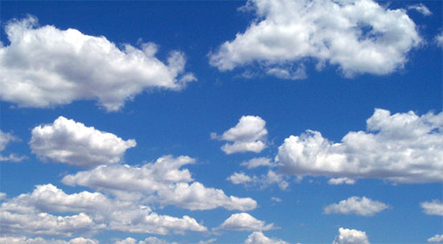
- средние (med., mediocris) — умеренно развитые по вертикали (толщина 1—2 км), приблизительно кубической формы;
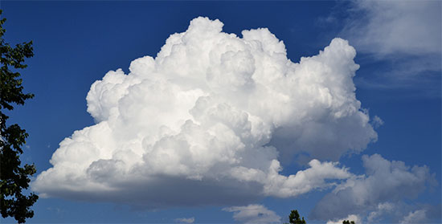
- мощные (cong., congestus) — сильно развитые по вертикали (мощность более 2 км), в виде башен, их верхние части имеют вид куполов с клубящимися очертаниями, напоминающими цветную капусту; при благоприятных условиях в процессе своего развития превращаются в кучево-дождевые (грозовые) облака.
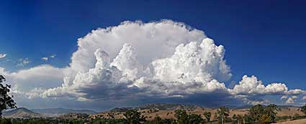
Кучевые облака — плотные и хорошо развиты по вертикали. Они имеют белые куполообразные или кучевообразные вершины с плоским основанием сероватого или синеватого цвета. Очертания резкие, однако при сильном порывистом ветре края могут становиться разорванными.
Кучевые облака располагаются на небе в виде отдельных редких или значительного скопления облаков, закрывающих почти всё небо. Отдельные кучевые облака обычно разбросаны беспорядочно, но могут образовывать гряды и цепочки. При этом их основания находятся на одном уровне.
Высота нижней границы кучевых облаков сильно зависит от влажности приземного воздуха и составляет чаще всего от 800 до 1500 м, а в сухих воздушных массах (особенно в степях и пустынях) может составлять 2—3 км, иногда даже 4—4,5 км.
Причины образования облаков. Уровень конденсации (точка росы). В воздухе атмосферы всегда содержится некоторое количество водяного пара, который образуется в результате испарения воды с поверхности суши и океана. Скорость испарения зависит прежде всего от температуры и ветра. Чем выше температура и больше емкость пара, там сильнее испарение.
Воздух может принимать водяной пар до известного предела, пока не станет насыщенным. Если насыщенный воздух нагреть, он вновь приобретет способность принимать водяной пар, т. е. опять станет ненасыщенным. При охлаждении ненасыщенного воздуха он приближается к насыщению. Таким образом, способность воздуха содержать в себе большее или меньшее количество водяного пара зависит от температуры
Количество водяного пара, которое содержится в воздухе в данный момент (в г на 1 м3), называют абсолютной влажностью.
Отношение количества водяных паров, содержащихся в воздухе в данный момент к тому их количеству, которое он может вместить при данной температуре, называется относительной влажностью и измеряется в процентах.
Момент перехода воздуха от ненасыщенного состояния к насыщенному называют точкой росы (уровнем конденсации). Чем ниже температура воздуха, тем меньше он может содержать водяного пара и тем выше относительная влажность. Это означает, что при холодном воздухе быстрее наступает точка росы.
При наступлении точки росы, т. е. при полном насыщении воздуха водяным паром, когда относительная влажность приближается к 100 %, происходит конденсация водяных паров – переход воды из газообразного состояния в жидкое.
При конденсации водяного пара в атмосфере на высоте от нескольких десятков до сотен метров и даже километров образуются облака.
Это происходит в результате испарения водяного пара с поверхности Земли и его поднятия восходящими потоками теплого воздуха. В зависимости от своей температуры облака состоят из капелек воды или кристалликов льда и снега. Эти капли и кристаллы настолько малы, что их удерживают в атмосфере даже слабые восходящие потоки воздуха. Облака, перенасыщенные водяным паром, имеющие темно-фиолетовый или почти черный оттенок, называют тучами.
Структура кучевого облака венчающего активный ТВП. Кучевые облака — род облаков вертикального развития. Представляют собой плотные, развитые по вертикали, облака с белыми куполообразными или кучевообразными вершинами и с плоским сероватым или синеватым основанием.
Причиной образования кучевых облаков служат мощные восходящие движения воздуха, вызванные неравномерным нагревом подстилающей поверхности (термическая конвекция, ТВП). Теплый воздух, поднимаясь, достигает высоты, на которой становится насыщенным. Часть его конденсируется, высвобождая при этом энергию конденсации и нагревая окружающий воздух, возвращая его в ненасыщенное состояние. Оставшаяся теплая масса воздуха поднимается дальше, конденсируясь и согревая энергией конденсации окружающий воздух до тех пор, пока не достигнет высоты, на которой высвобожденной энергии для согревания воздухе уже не хватает. Именно этим обусловлено вертикальное развитие кучевого облака. Очевидно, что чем сильнее термик (т.е. чем теплее и чем больше энергии он несет), тем выше купол облака.
Кучевые облака состоят из капель воды, более крупных в вершине облака (преобладающий размер капель — 10 мкм) и более мелких у основания (размер — около 6 мкм). В некоторых случаях имеются дождевые капли. При температуре воздуха ниже 0°С капли находятся в переохлаждённом состоянии.
Центральные части кучевых облаков полностью закрывают Солнце, Луну и звёзды. Края просвечивают, изредка образуя венцы. Осадки из кучевых облаков как правило не выпадают. В умеренных широтах иногда могут выпадать отдельные капли дождя или очень кратковременный дождь. За время его выпадения облако обычно рассеивается или относится в сторону; такой дождь называется «дождём из ясного неба». В тропических широтах из кучевых облаков иногда выпадают ливневые дожди.
Воздушные потоки в кучевых облаках. Термический поток представляет собой столб поднимающего воздуха. Поднимающийся теплый воздух замещается холодным воздухом сверху и по краям воздушного потока образуются зоны нисходящего движения воздуха. Чем сильнее поток, т.е. чем быстрее поднимается теплый воздух – быстрее происходит замещение и тем быстрее опускается по краям холодный воздух.
В облаках эти процессы, естественно, продолжаются. Теплый воздух поднимается вверх, охлаждается и конденсируется. Капельки воды вместе с холодным воздухом сверху опускаются вниз, замещая теплый. В результате образуется вихревое движение воздуха с сильным подъемом в центре и столь же сильным нисходящим движением по краям.
Образование грозовых облаков. Жизненный цикл грозового облака. Необходимыми условиями для возникновения грозового облака является наличие условий для развития конвекции или иного механизма, создающего восходящие потоки, запаса влаги, достаточного для образования осадков, и наличия структуры, в которой часть облачных частиц находится в жидком состоянии, а часть — в ледяном. Существуют фронтальные и местные грозы: в первом случае, развитие конвекции обусловлено прохождением фронта, а во втором – неравномерным прогревом подстилающей поверхности внутри одной воздушной массы.
Можно разбить жизненный цикл грозового облака на несколько стадий:
- формирование кучевой облачности и ее развитие вследствие неустойчивости местной воздушной массы и конвекции: формирование кучево-дождевой облачности;
- максимальная фаза развития кучево-дождевого облака, когда наблюдаются наиболее интенсивные осадки, шквалистый ветер во время прохождения грозового фронта, а также наиболее сильная гроза. Для этой фазы также характерны интенсивные нисходящие движения воздуха;
- разрушение грозового шторма (разрушение кучево-дождевой облачности), уменьшение интенсивности осадков и грозы вплоть до их прекращения).
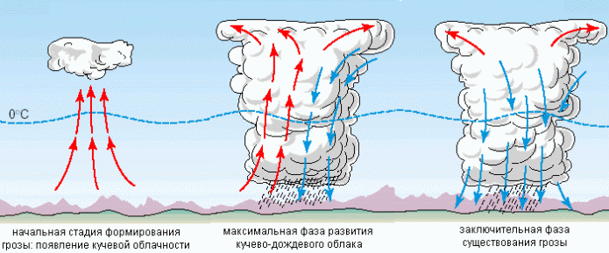
Итак, остановимся более подробно на каждом из этапов развития грозы.
Формирование кучевой облачности. Допустим, в результате прохождения фронта или интенсивного нагрева подстилающей поверхности солнечными лучами, возникает конвекционное движение воздуха. При неустойчивости атмосферы теплый воздух подниматься вверх. Поднимаясь вверх, воздух адиабатически охлаждается, достигая определенной температуры, при которой начинается конденсация влаги, содержащейся в нем. Начинается формирование облаков. При конденсации наблюдается выделение тепловой энергии, достаточной для дальнейшего подъема воздуха. При этом наблюдается развитие кучевого облака по вертикали. Скорость вертикального развития может составлять от 5 до 20 м/с, поэтому верхняя граница образуемого кучево-дождевого облака даже в местной воздушной массе может достигать 8 и более километров над поверхностью земли. Т.е. в течение примерно 7 минут кучевое облако может разрастить до высот порядка 8 км и превратиться в кучево-дождевое облако. Как только растущее по вертикали кучевое облако миновало на некоторой высоте нулевую изотерму (тепрературу замерзания), в его составе начинают появляться кристаллы льда, хотя общее количество капель (уже переохлажденных) доминирует. Надо отметить, что даже при температурах минус 40 градусов могут встречаться переохлажденные капли воды. В этот же момент начинается процесс формирования осадков. Как только начинается выпадение осадков из облака, начинается второй этап эволюции грозового шторма.
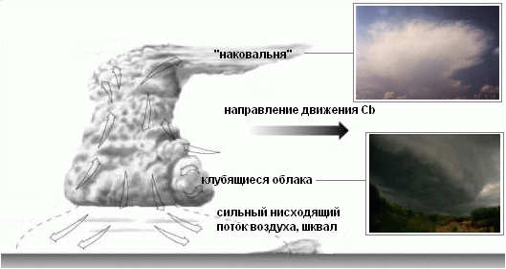
Максимальная фаза развития грозы. На этом этапе уже кучево-дождевое облако достигло своего максимального вертикального развития, т.е. достигло «запирающего» слоя более стабильного воздуха - тропопаузы. Поэтому на смену вертикальному развитию, вершина облака начинает развиваться в горизонтальном направлении. Появляется так называемая «наковальня», представляющая собой перистые облака, состоящие уже из ледяных кристаллов. В самом же облаке конвективные потоки формируют восходящие потоки воздуха (от основания к вершине облака), а осадки становятся причиной потоков нисходящих (направленных от вершины облака к его основанию, а потом и вовсе к земной поверхности). Осадки охлаждают прилегающий к ним воздух, порой на 10 градусов. Воздух становится плотнее, а его падение к поверхности земли усиливается и становится более стремительным. В такой момент, обычно в первые минуты ливня, у земли могут наблюдаться шквалистые усиления ветра, опасные для авиации и способные причинить значительные разрушения. Именно их иногда ошибочно называют «смерчем» при отсутствии настоящего смерча. В это же время наблюдается наиболее интенсивная гроза. Выпадение осадков приводит к преобладанию нисходящих потоков воздуха в грозовом облаке. Наступает третий, заключительный этап эволюции грозы – разрушение грозового шторма.
Разрушение грозового шторма. На смену восходящим потокам воздуха в кучево-дождевом облаке приходят нисходящие потоки, тем самым, перекрывая доступ теплого и влажного воздуха, отвечающего за вертикальное развитие облака. Грозовое облако полностью разрушается, а на небе остается лишь абсолютно бесперспективная с точки зрения формирования грозового шторма «наковальня», состоящая из перистых облаков.
Опасности, связанные с полётами возле кучевых облаков. Как уже было сказано выше, облака образуются за счет конденсации поднимающегося теплого воздуха. Вблизи нижней кромки кучевых облаков теплый воздух разгоняется, т.к. температура окружающей среды падает, и замещение происходит быстрее. Дельтаплан, набирая в этом теплом воздушном потоке, может пропустить момент, когда его горизонтальная скорость еще выше скорости подъема, и оказаться затянутым вместе с поднимающимся воздухом в облако.
В облаке из-за высокой концентрации капель воды видимость практически нулевая, соответственно дельтапланерист мгновенно теряет ориентацию в пространстве и уже не может сказать, куда и как он летит.
В самом худшем случае, если теплый воздух поднимается очень быстро (к примеру, в грозовом облаке), дельтаплан может случайно попасть в смежную зону поднимающегося и опускающегося воздуха, что приведет к кувырку и, скорее всего, разрушению аппарата. Либо пилот будет поднят на высоты с сильной минусовой температурой и разряженным воздухом.
Анализ и краткосрочное предсказание погоды. Атмосферные фронты. Внешние признаки приближения холодного, тёплого фронтов. В предыдущих лекциях я говорила о возможности предсказания летной и нелетной погоды, приближении того или иного атмосферного фронта.
Напоминаю, что атмосферный фронт — это переходная зона в тропосфере между смежными воздушными массами с разными физическими свойствами.
При замещении и смешивании одной массы воздуха с другой с отличными физическими свойствами – температурой, давлением, влажностью – происходят различные природные явления, по которым можно анализировать и предсказывать движение этих масс воздуха.
Так, при приближении теплого фронта за сутки появляются его предвестники – перистые облака. Они плывут, как перья, на высоте 7-10 км. В это время атмосферное давление понижается. С приходом теплого фронта обычно связаны потепление и выпадение обложных, моросящих осадков.
С наступлением холодного фронта наоборот связаны слоисто-кучевые дождевые облака, громоздящиеся, как горы или башни, а осадки из них выпадают в виде ливней со шквалами и грозами. С прохождением холодного фронта связаны похолодание и усиление ветра.
Циклоны и антициклоны. Земля вращается и перемещающиеся массы воздуха тоже вовлекаются в это круговое движение, закручиваясь по спирали. Это огромные атмосферные вихри получили названия циклоны и антициклоны.
Циклон — атмосферный вихрь огромного диаметра с пониженным давлением воздуха в центре.
Антициклон – атмосферный вихрь с повышенным давлением воздуха в центре, с постепенным его понижением от центральной части к периферии.
Мы также можем по изменению погоды предсказывать наступление циклона или антициклона. Так циклон несет с собой пасмурную погоду с выпадением дождей летом и со снегопадами зимой. А антициклон - ясную или малооблачную погоду, безветрие и отсутствие осадков. Наблюдается устойчивый характер погоды, т.е. она заметно не меняется с течением времени. С точки зрения полетов нам, конечно, интереснее антициклоны.
Холодный фронт. Структура облачности в холодном фронте. Вернемся опять к фронтам. Когда мы говорим, что «идет» холодный фронт, мы имеем в виду, что большая масса холодного воздуха движется в сторону более теплой. Холодный воздух тяжелее, теплый – легче, поэтому наступающая холодная масса словно подползает под теплую, выталкивая ее наверх. При этом образуется сильное восходящее движение воздуха.
Стремительно поднимающийся теплый воздух охлаждается в верхних слоях атмосферы и конденсируется, появляются облака. Как я уже сказала, наблюдается устойчивое восходящее движение воздуха, поэтому облака, имея постоянную подпитку теплым влажным воздухом, вырастают вверх. Т.е. холодный фронт приносит кучевые, слоисто-кучевые и дождевые облака, характеризующиеся хорошим вертикальным развитием.
Холодный фронт движется, теплый выталкивается кверху, и в облаках происходит перенасыщение сконденсировавшейся влагой. В какой-то момент она проливается ливнями, словно бы сбрасывая излишек до тех пор, пока сила восходящего движения теплого воздуха снова не превысит силу тяжести водяных капель.
Теплый фронт. Структура облачности в тёплом фронте. Теперь представим обратную картину: теплый воздух движется в сторону холодного. Теплый воздух легче и при движении он наползает на холодный, атмосферное давление падает, т.к. опять же столб более легкого воздуха давит меньше.
Взбираясь по холодному воздуху, теплый воздух охлаждается и конденсируется. Появляется облачность. Но восходящего движения воздуха не происходит: холодный воздух уже растекся внизу, ему нечего выталкивать, теплый воздух уже наверху. Т.к. восходящего движения воздуха нет, теплый воздух охлаждается равномерно. Облачность получается сплошной, без какого либо вертикального развития – перистые облака.
Опасности, связанные с наступлением холодного и тёплого фронтов. Как я уже сказала ранее, наступление холодного фронта характеризуется мощным восходящим движением теплого воздуха и, как следствие, переразвитием кучевой облачности и грозообразованием. Кроме того, резкое изменение восходящее движение теплого воздуха и соседствующее нисходящее движение холодного, стремящегося его заместить, приводит к сильной турбулентности. Пилот ощущает это как сильную болтанку с резкими внезапными кренами и опусканием/поднятием носа у аппарата.
Турбулентность в самом худшем случае может привести к кувырку, кроме того осложняются процессы взлета и посадки аппарата, полет вблизи склонов требует большей концентрации.
Частые и сильные грозы могут затянуть невнимательного или увлекшегося пилота, и произойдет кувырок уже в облаке, заброс на огромную высоту, где холодно, и нет кислорода – и возможная смерть.
Теплый фронт малопригоден для хороших парящих полетов и никакой опасности, кроме разве что опасности промокнуть, не несет.
Вторичные фронты. Раздел внутри одной и той же воздушной массы, но между разными по температуре областями воздуха, называют вторичным фронтом. Вторичные холодные фронты обнаруживаются у поверхности Земли в барических ложбинах (областях пониженного давления) в тылу циклона за основным фронтом, где имеет место сходимость ветра.
Вторичных холодных фронтов может быть несколько, и каждый отделяет холодный воздух от более холодного воздуха. Погода на вторичном холодном фронте аналогична погоде на холодном, но из-за меньших контрастов температур, все явления погоды выражены слабее, т.е. облака менее развиты, как по вертикали, так и по горизонтали. Зона осадков, 5-10 км.
Летом на вторичных холодных фронтах преобладают кучево-дождевые облака с грозами, градом, шквалам, сильной болтанкой и обледенением, а зимой общие метели, снежные заряды, ухудшающие видимость менее 1 км. По вертикали фронт летом развит до 6 км, зимой до 1-2 км.
Фронты окклюзии. Фронты окклюзии образуются в результате смыкания холодного и теплого фронтов и вытеснения теплого воздуха вверх. Процесс смыкания происходит в циклонах, где холодный фронт, перемещаясь с большой скоростью, настигает теплый. При этом теплый воздух отрывается от земли и выталкивается наверх, а фронт у земной поверхности перемещается в сущности уже под влиянием перемещения двух холодных воздушных масс.
Получается, в образовании фронта окклюзии участвуют три воздушные массы — две холодные и одна теплая. Если холодная воздушная масса за холодным фронтом теплее, чем холодная масса перед фронтом, то она, вытесняя теплый воздух вверх, одновременно сама будет натекать на переднюю, более холодную массу. Такой фронт называется теплой окклюзией (рис. 1).
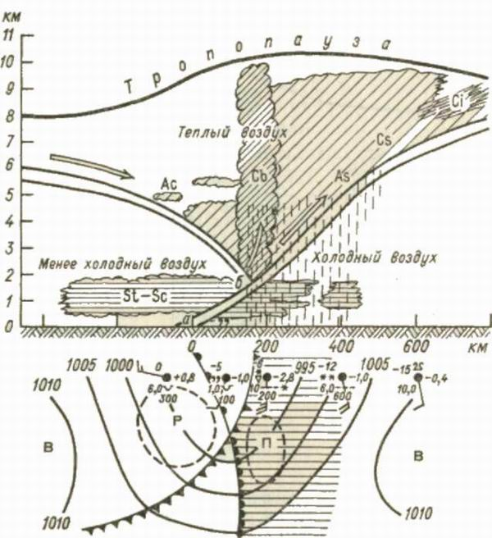
Рис. 1. Фронт теплой окклюзии на вертикальном разрезе и на карте погоды.
Если же воздушная масса за холодным фронтом холоднее воздушной массы перед теплым фронтом, то эта тыловая масса будет подтекать как под теплую, так и под переднюю холодную воздушную массу. Такой фронт называется холодной окклюзией (рис. 2).
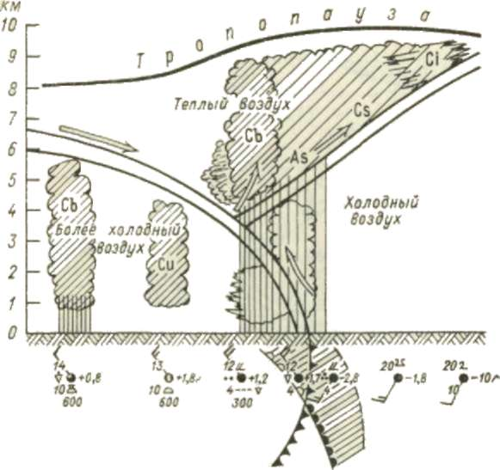
Рис. 2. Фронт холодной окклюзии на вертикальном разрезе и на карте погоды.
Фронты окклюзии в своем развитии проходят ряд стадий. Наиболее сложные условия погоды на фронтах окклюзии наблюдаются в начальный момент смыкания теплового и холодного фронтов. В этот период облачная система представляет собой сочетание облаков теплого и холодного фронтов. Осадки обложного характера начинают выпадать из слоисто-дождевых и кучево-дождевых облаков, в зоне фронта они переходят в ливневые.
Ветер перед теплым фронтом окклюзии усиливается, после его прохождения ослабевает и поворачивает вправо.
Перед холодным фронтом окклюзии ветер усиливается до штормового, после его прохождения ослабевает и резко поворачивает вправо. По мере вытеснения теплого воздуха в более высокие слои фронт окклюзии постепенно размывается, вертикальная мощность облачной системы уменьшается, появляются безоблачные пространства. Слоисто-дождевая облачность постепенно переходит в слоистую, высоко-слоистая — в высоко-кучевую и перисто-слоистая — в перисто-кучевую. Осадки прекращаются. Прохождение старых фронтов окклюзии проявляется в натекании высоко-кучевой облачности 7—10 баллов.
Условия плавания через зону фронта окклюзии в начальной стадии развития почти не отличаются от условий плавания соответственно при пересечении зоны теплого или холодного фронтов.
Внутримассовые грозы. Грозы обычно подразделяются на два основных типа: внутримассовые и фронтальные. Наиболее часто встречающимися грозами являются внутримассовые (местные) грозы, возникающие вдали от фронтальных зон и обусловленные особенностями местных воздушных масс.
Внутримассовая гроза – это гроза, связанная с конвекцией внутри воздушной массы.
Продолжительность таких гроз невелика и составляет, как правило, не более одного часа. Местные грозы могут быть связаны с одной или несколькими ячейками кучево-дождевых облаков и проходят стандартные этапы развития: зарождение кучевого облака, переразвите в грозу, выпадение осадков, распад.
Обычно внутримассовые грозы связаны с одной ячейкой, хотя бывают и мультиячейковые внутримассовые грозы. При мультиячейковой грозовой деятельности нисходящие потоки холодного воздуха «материнского» облака создают восходящие потоки, формирующие «дочернее» грозовое облако. Таким образом, может сформироваться серия ячеек.
Признаки улучшения погоды.
1. Давление воздуха высокое, почти не меняется или медленно повышается.
2. Резко выражен суточный ход температуры: днем жарко, ночью прохладно.
3. Ветер слабый, к полудню усиливается, вечером утихает.
4. Небо весь день безоблачно или покрыто кучевыми облаками, исчезающими к вечеру. Относительная влажность воздуха снижается днем и возрастает к ночи.
5. Днем небо ярко-синее, сумерки короткие, звезды слабо мерцают. Вечером заря желтая или оранжевая.
6. Сильные росы или иней ночью.
7. Туманы над низинами, усиливающиеся ночью и исчезающие днем.
8. Ночью в лесу теплее, чем в поле.
9. Дым из печных труб и костров поднимается вверх.
10. Ласточки летают высоко.
Признаки ухудшения погоды.
1. Давление резко колеблется или непрерывно понижается.
2. Суточный ход температуры выражен слабо или с нарушением общего хода (например, ночью температура повышается).
3. Ветер усиливается, резко меняет свое направление, движение нижних слоев облаков не совпадает с движением верхних.
4. Облачность возрастает. На западной или юго-западной стороне горизонта появляются перисто-слоистые облака, которые распространяются по всему небосводу. Они сменяются высокослоистыми и слоисто-дождевыми облаками.
5. С утра душно. Кучевые облака растут вверх, превращаясь в кучево-дождевые, – к грозе.
6. Утренние и вечерние зори красные.
7. К ночи ветер не стихает, а усиливается.
8. Вокруг Солнца и Луны в перисто-слоистых облаках возникают светлые круги (гало). В облаках среднего яруса – венцы.
9. Утренней росы нет.
10. Ласточки летают низко. Муравьи прячутся в муравейники.
Стационарные волны. Стационарные волны - это вид превращения горизонтального движения воздуха в волнообразное. Волна может возникнуть при встрече быстро движущихся воздушных масс с горными хребтами значительной высоты. Необходимым условием возникновения волны является простирающаяся на значительную высоту стабильность атмосферы.
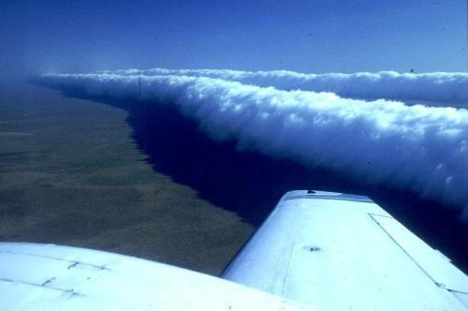
Чтобы увидеть модель атмосферной волны, можно подойти к ручью и посмотреть, как происходит обтекание затопленного камня. Вода, обтекая камень, поднимается перед ним, создавая подобие ДВП. За камнем же образуется рябь или серия волн. Эти волны могут быть достаточно большими в быстром и глубоком ручье. Нечто подобное происходит и в атмосфере.
При перетекании горного хребта скорость потока возрастает, а давление в нем падает. Поэтому верхние слои воздуха несколько снижаются. Миновав вершину, поток снижает свою скорость, давление в нем увеличивается, и часть воздуха устремляется вверх. Такой колебательный импульс может вызвать волнообразное движение потока за хребтом (рис. 3).
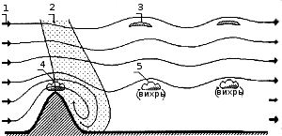
Рис. 3. Схема образования стационарных волн:
1 - невозмущенный поток; 2 - нисходящий поток над препятствием; 3 - чечевицеобразное облако на вершине волны; 4 - шапочное облако; 5 - роторное облако в основании волны
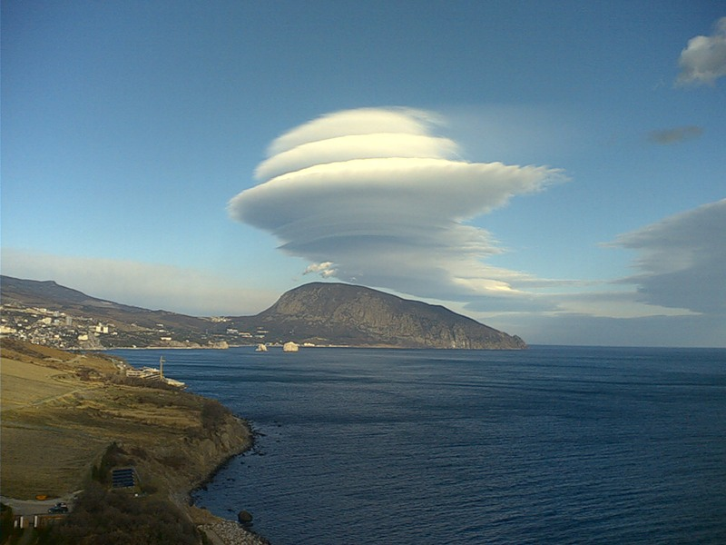
Эти стационарные волны часто распространяются на большие высоты. Зарегистрировано выпаривание планера в волновом потоке на высоту более 15 000 м. Вертикальная скорость волны может достигать десятков метров в секунду. Расстояния между соседними «буграми» или длина волны составляет от 2-х до 30-ти км.
Воздушный поток за горой разделяется по высоте на два резко отличающихся друг от друга слоя - турбулентный подволновой слой, чья толщина составляет от нескольких сотен метров до нескольких километров, и, расположенный над ним ламинарный волновой слой.
Использовать волновые потоки возможно при наличии в турбулентной зоне второго достаточно высокого хребта та таком расстоянии, что зона ротора от первого не затрагивает второй хребет. При этом пилот, стартуя со второго хребта, попадает сразу в волновую зону.
При достаточной влажности воздуха на вершинах волн появляются чечевицеобразные облака. Нижняя кромка таких облаков располагается на высоте не менее 3-х км, а их вертикальное развитие достигает 2 - 5 км. Также возможно образование шапочного облака непосредственно над вершиной горы и роторных облаков за ней.
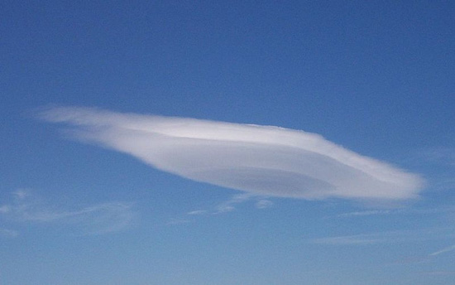
Несмотря на сильный ветер (волна может возникнуть при скорости ветра не менее 8 м/с), эти облака неподвижны относительно земли. При приближении некоторой «частицы» воздушного потока к вершине горы или волны происходит конденсация содержащейся в ней влаги и образуется облако.
За горой образовавшийся туман растворяется, и «частица» потока вновь становится прозрачной. Над горой и в вершинах волн скорость воздушного потока увеличивается.
При этом давление воздуха уменьшается. Из школьного курса физики (газовые законы) известно, что при уменьшении давления и при отсутствии теплообмена с окружающей средой температура воздуха уменьшается.
Уменьшение температуры воздуха приводит к конденсации влаги и возникновению облаков. За горой поток тормозится, давление в нем увеличивается, температура повышается. Облако исчезает.
Стационарные волны могут появиться и над равнинной местностью. В этом случае причиной их образования могут быть холодный фронт или вихри (роторы), возникающие при различных скоростях и направлениях движения двух соседствующих слоев воздуха.
Погода в горах. Особенности изменения погоды в горах. Горы находятся ближе к солнцу и, соответственно, прогреваются быстрее и лучше. Это приводит к образованию сильных конвекционных потоков и быстрому образованию облаков, в том числе грозовых.
Кроме того, горы – это значительно изрезанная часть земной поверхности. Ветер, проходя над горами, турбулизируется в результате огибания множества препятствий разных размеров - от метра (камней) до пары километров (самих гор) – и в результате перемешивания проходящего воздуха конвекционными потоками.
Так что, для горной местности характерны сильная термичность в совокупности с сильной турбулентностью, сильный ветер разных направлений, грозовая активность.
Анализ происшествий и предпосылок, связанных с метеорологическими условиями. Наиболее классическим происшествие, связанным с метеорологическими условиями, является сдувание или самостоятельное залетание аппарата в зону ротора в подветренной части горы (в более мелком масштабе – ротор от препятствия). Предпосылкой к этому является уход вместе с потоком за линию хребта на небольшой высоте или банальное незнание теории. Полет в роторе чреват как минимум неприятной болтанкой, как максимум – кувырком и разрушением аппарата.
Второе яркое происшествие – затягивание в облако. Предпосылкой к этому является обработка ТВП вблизи кромки облака в совокупности с рассеянностью, излишней смелостью или незнанием летных характеристик своего аппарата. Привод к потере видимости и ориентации в пространстве, в худшем случае – к кувырку и забросу на непригодную для жизнедеятельности высоту.
И наконец, третьим классическим происшествием является «заворачивание» и падение на склон или на землю в процессе посадки в термичный день. Предпосылкой является полет с брошенной ручкой, т.е. без резерва скорости для маневра.

